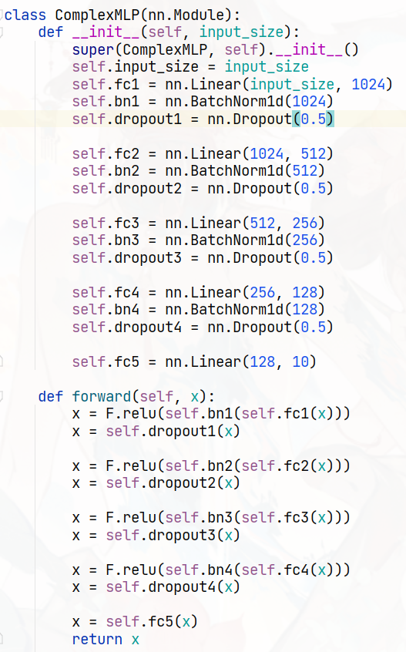

mlp网络结构说明

**输入层**

输入大小: 由参数 input_size 决定（例如：28x28 的图像展平后为 784）

全连接层: nn.Linear(input_size, 1024)

说明: 输入层将原始输入数据映射到一个更高维度的特征空间，有助于捕捉更多的特征。

**隐藏层1**

**全连接层: nn.Linear(1024, 512)**

说明: 将高维特征映射到一个较低维度，有助于逐渐提取更抽象的特征。

**批量归一化: nn.BatchNorm1d(512)**

说明: 批量归一化能够加速训练并防止过拟合。

**激活函数: F.relu**

说明: ReLU 引入非线性，提高模型的表达能力。

**Dropout: nn.Dropout(0.5)**

说明: 随机丢弃 50% 的神经元，防止过拟合。

**隐藏层2**

**全连接层: nn.Linear(512, 256)**

说明: 进一步降低特征维度，提取更高层次的特征。

**批量归一化: nn.BatchNorm1d(256)**

说明: 批量归一化，防止过拟合并加速训练。

**激活函数: F.relu**

说明: ReLU 提高模型的表达能力。

**Dropout: nn.Dropout(0.5)**

说明: 防止过拟合。

**隐藏层3**

**全连接层: nn.Linear(256, 128)**

说明: 继续降低特征维度，提取最抽象的特征。

**批量归一化: nn.BatchNorm1d(128)**

说明: 批量归一化，防止过拟合并加速训练。

**激活函数: F.relu**

说明: ReLU 提高模型的表达能力。

**Dropout: nn.Dropout(0.5)**

说明: 防止过拟合。

**输出层**

**全连接层: nn.Linear(128, 10)**

说明: 最后一层输出 10 个神经元，对应 10 个类别，用于分类任务。